每天一式学瑜伽：乌鸦式！加强腹部肌群力量

乌鸦式

强调手臂平衡，加强腹肌和手臂的力量

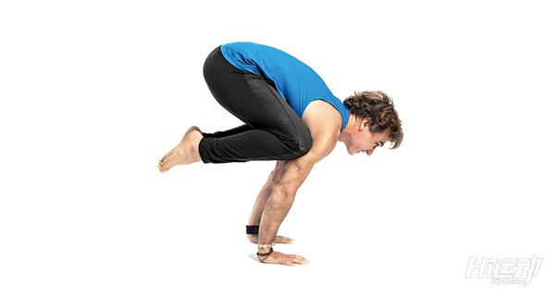

发力肌肉图解：

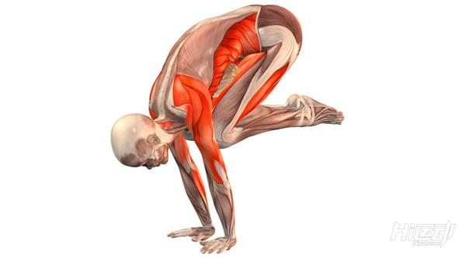

步骤

（1）从山式蹲下来，双脚彼此相距一分米。如果不能将脚跟固定在地板上，请将其置于厚毯子上。分开膝盖，使其大于髋关节的宽度，并将躯干朝向双腿之间的方向向前倾斜。向前伸展手臂，然后弯曲肘部，将手放在地板上，并且使上臂的背部抵靠在胫骨上。

（2）大腿内侧抵住躯干两侧，把你的胫骨放进你的腋下，上臂尽可能地向下滑到接触到胫骨上。弯曲脚掌，抬起你的脚后跟，同时继续向前倾斜，把你的躯干的重量用手臂后侧的来承受。在整个动作中，你需要有意识地尽可能地收缩你的躯干并拱起你的背部。为了帮助自己做到这一点，尽可能地保持尾骨接近脚后跟。

（3）呼气，向前倾斜更多直到脚的前脚掌离开地面，并用手臂后侧支撑。现在你的躯干和双腿在手臂的支撑下需要保持平衡。作为这个体式的初学者，你可能保持这个动作就可以了。谨记：双臂弯曲，保持好平衡。

（4）但是如果你想更进一步，用力收缩腿部使其顶在手臂上，牢牢地固定手掌内侧于地板上，吸气的同时伸直肘部。从侧面看，手臂相对于地板应稍微向前倾斜。内膝应紧紧贴在外臂上并接近腋窝。保持头部中立的位置，你的眼睛或看着地板，或稍微抬起，不要收紧脖子向前看。

（5）保持体式20秒到1分钟。呼气，然后放松缓慢地回到蹲下的姿势。

体式信息

梵文名字

Bakasana

难度

高级

禁忌与注意事项

腕管综合征

怀孕

变式与道具

许多人在尝试把脚抬起的过程中总会遇到困难，所以将脚下垫一个瑜伽砖或者其他有高度的物体上，使你的脚部一开始就离开地面几厘米。



提升难度

保持此体式有时会引起手腕的不同程度的疼痛。不要将手指分开按在地板上，而是稍微发力卷曲手指，这样会减少一部分手腕的压力。

初学者指南

初学者倾向于通过抬高他们的臀部并且使其远离脚后跟来进入此体式。

在此体式中，尽量保持收紧自己的身体，臀部和脚后跟要尽量靠近。

当你准备将脚从地板上提起时，将上臂顶住胫骨，用力将腿部收向躯干，以帮助你抬起双脚。



益处

加强手臂和手腕的力量

拉伸上背部

加强腹部肌群的力量

打开腿部内收肌群

保持腹内器官健康

同伴协助练习

同伴可以帮助你在维持此体式中的平衡，特别是如果你不敢前倾把脚抬离地面时。

蹲在准备的位置，双手放在地上，弯曲脚趾使前脚掌着地。

让同伴站在你面前，当你向前倾斜时，让他用双手来支撑你的肩膀，以防止你向前倾倒。

保持几次呼吸，找找平衡的感觉，然后再让他释放双手。

变式

乌鸦式最接近的变式就是侧乌鸦式。

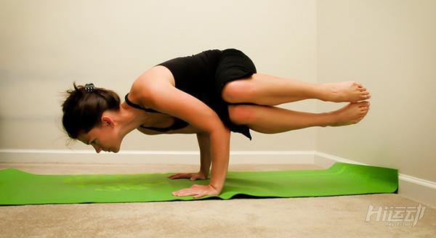

按照步骤蹲下，但这次要双膝合并。呼气并将你的躯干向右旋转，使左肘撑到在右膝的外侧。

顺着膝盖移动，直到膝盖接近腋下并顶住上臂。

双手放在地板上，向右倾斜，呼气并将脚抬离地板，右腿紧紧地按压在左臂上。

尽管许多人都会弯曲手臂，但要尽力伸直手臂。

保持体式20到30秒钟，呼气回到蹲姿，然后以相同的时间重复左边。